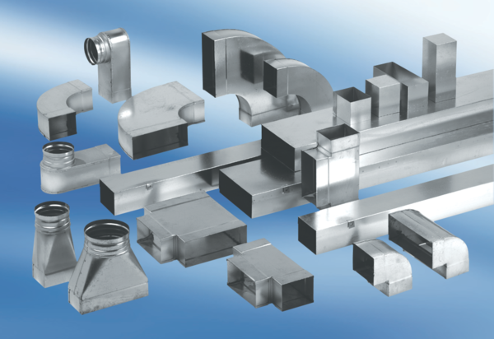Réducteur, symétrique REDS80/200/70Unité de conditionnement : 1 pièceGamme: K
Numéro de référence : 0055.0704Fabricant : MAICO

